Franceinfo du 4 janvier 2018

Incendies en Haute-Corse : au moins 1 785 hectares parcourus, des habitants évacués ou confinés

Trois personnes ont été blessées et sept maisons ont été entièrement détruites par les flammes. Jeudi 4 janvier au matin, les incendies en Haute-Corse ne sont toujours pas circonscrits, mais le vent baisse en intensité.

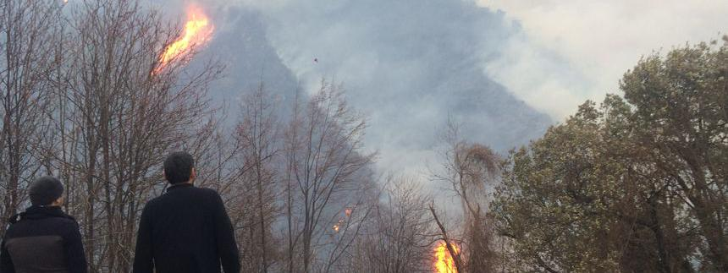
Les incendies en Haute-Corse ont parcouru au moins 1 500 hectares. (MAXIME BECMEUR / FRANCE BLEU RCFM)

Les incendies en Haute-Corse ont parcouru au moins 1 785 hectares jeudi 4 janvier au matin, rapporte France Bleu RCFM, conséquences des vents violents de la tempête Eleanor. Ces feux ne sont d'ailleurs "pas encore circonscrits", indique sur franceinfo Fabien Martorana, secrétaire général de la préfecture de Haute-Corse.

Mais "le vent baisse en intensité et on attend des rafales de moins en moins fortes", ajoute Fabien Martorana. Trois Canadair ont d'ailleurs pu intervenir en milieu de matinée.

Reprise du trafic aérien et maritime

Le premier incendie, à proximité des villages de Cervione et de Saint-André-de-Cotone, parti mardi matin, est stabilisé, selon la préfecture de Haute-Corse. 1 000 hectares ont été parcourus, une bergerie a brûlé, ainsi que deux cabanes et un restaurant attenant à une chapelle.

Un second feu, près du village de Chiatra, continue de progresser. 650 hectares sont partis en fumée dans ce secteur depuis mercredi soir. Sept habitations ont été totalement détruites. Trois personnes ont été légèrement blessées, et l'une d'elle a même dû être hospitalisée. Les services de secours ont d'ailleurs procédé mercredi à plusieurs dizaines d'évacuations. Une quarantaine d'habitants ont ainsi été hébergés dans la salle des fêtes de San-Giuliano. Enfin, trois troupeaux de chèvres, environ 300 têtes, ont été décimés.

Le trafic aérien a cependant pu reprendre jeudi matin. Les aéroports de Bastia, Figari et Calvi ont rouvert, tout comme le port de Bastia. Le transport maritime entre Marseille et l’île-Rousse est de nouveau assuré.

384 personnels de secours sont sur place depuis jeudi matin, dont les pompiers, des gendarmes et la sécurité civile. Une cinquantaine de militaires de Brignoles (Var) sont également attendus sur place en renfort.

